Рисунки пластилином
Выполнить рисунок пластилином по теме «День защитника отечества» и «Весна»
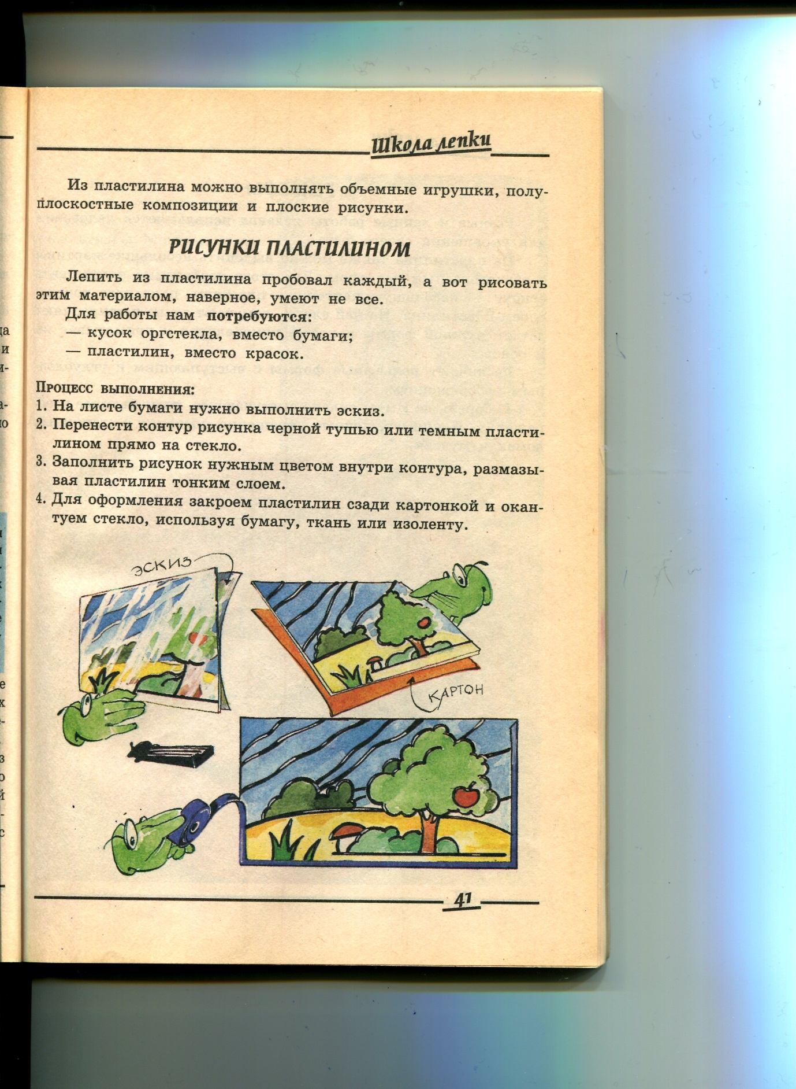
Источник: Популярное пособие для родителей и педагогов В.С. Горичева, М.И. Нагибина «Сказку сделаем из глины, теста, снега, пластилина

